|  |  |  |
| --- | --- | --- |
| **Nama & NPM** | **Topik:** | **Tanggal:** |
| **Ariiq Ashar Sofyan (G1F024052)**  **Muhammad Ariq Hafidl Fatanah(G1F024014)**  **Muhammad Hovid Arman (G1F024034)** | **Operator Java** | **14 September 24** |

**[No. 1] Identifikasi Masalah:**

1. Uraikan permasalahan dan variable

**Soal:**

Bila kalian kuliah selama 4 tahun.

Susunlah kode java untuk menghitung jumlah yang harus dibayar selama kuliah untuk setiap anggota kelompok!

(Asumsi: setiap orang memiliki jumlah yang dibayarkan berbeda karena perbedaan jalur masuk, UKT, SPP)

**[No.1] Analisis dan Argumentasi**

1. Saya mengusulkan permasalahan ini dapat diatasi dengan cara penggunaan struktur data array. Melihat dari perintah yang disuruh bahwa kami diharuskan mengisi beberapa data yang memiliki tipe data yang berbeda, hal inilah mengharuskan kami menggunakan Array dalam permasalahan ini.
2. Alasan solusi ini karena, Array digunakan untuk menyimpan sekumpulan elemen dengan tipe data yang sama. Jadi, array dapat menyimpan tipe data primitif (seperti int, char, double) maupun referensi objek (seperti objek dari kelas yang dibuat sendiri).

**[No.1 ] Penyusunan Algoritma dan Kode Program**

1. Algoritma

Algoritma adalah langkah-langkah penyelesaian masalah.  
Algoritma untuk menghitung jumlah yang harus dibayar selama kuliah:

1. Mulai program.
2. Deklarasikan array untuk menyimpan informasi berikut:

* anggota[]: untuk menyimpan nama anggota.
* ttl[]: untuk menyimpan tanggal lahir anggota.
* npm[]: untuk menyimpan nomor mahasiswa anggota.
* spp[]: untuk menyimpan biaya SPP per anggota.
* ukt[]: untuk menyimpan biaya UKT per anggota.

1. Lakukan perulangan dari 0 hingga panjang array anggota[] (jumlah anggota kelompok):

Tampilkan informasi anggota saat ini:

* Nama anggota.
* Tanggal lahir (TTL).
* NPM.
* Biaya SPP.
* Biaya UKT.
* Hitung total biaya dengan rumus: total biaya = spp[a] + (ukt[a] * 8) dan tampilkan hasilnya.

1. Akhiri perulangan setelah semua anggota ditampilkan.
2. Selesai.
3. Kode program dan luaran

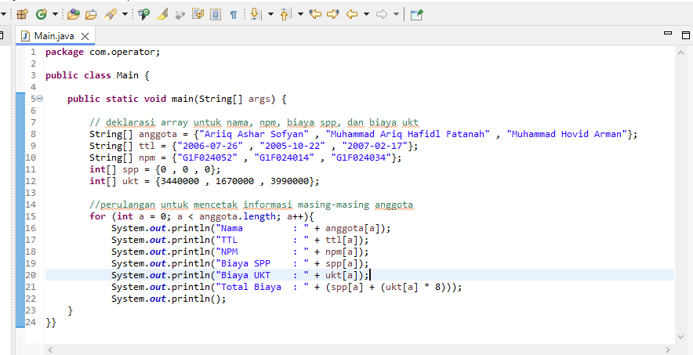

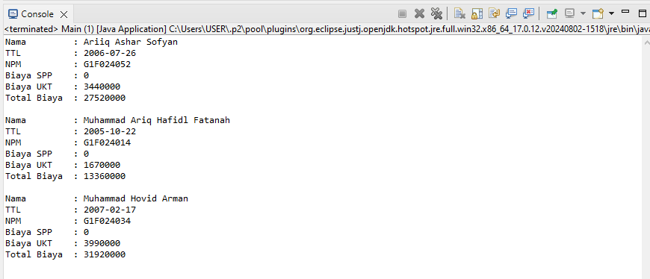

1. Screenshot/ Capture potongan kode dan hasil luaran

Beri komentar pada kode yang di Screenshot

1. Analisa luaran yang dihasilkan

Luaran sudah sesuai dengan program yang disusun. Luaran yang dihasilkan oleh program menampilkan informasi lengkap dari setiap anggota kelompok secara berurutan. Setiap informasi anggota diikuti oleh perhitungan total biaya yang spesifik untuk masing-masing anggota berdasarkan biaya UKT mereka. Luaran tersebut ditampilkan satu per satu untuk setiap anggota, dipisahkan oleh baris kosong untuk kejelasan.  
(Tuliskan penjelasan dari program yang dibuat, apakah kode dan luaran sudah benar?)

**[No.1] Kesimpulan   
(PILIH SALAH SATU ANDA INGIN MEMBAHAS DENGAN CARA ANALISA/ EVALUASI / KREASI)**

1. **Evaluasi**
2. Apa konsekuensi/dampak dari kode program yang dibuat?
3. Evaluasi input program, proses perhitungan, dan luaran yang dihasilkan! (jika ada)

**Jawaban Evaluasi:**

Program menampilkan informasi mahasiswa berdasarkan data yang sudah diinput dalam array. Jika data dalam array tidak akurat (seperti nilai SPP atau UKT yang salah), hasil perhitungan total biaya juga akan salah. Semua elemen dalam array diakses berdasarkan indeks, sehingga kode ini bekerja baik untuk jumlah data yang kecil. Namun, jika jumlah data meningkat, program ini akan sulit dikelola secara manual tanpa menggunakan input dinamis. Program menghasilkan keluaran berupa informasi rinci tentang setiap mahasiswa dan total biaya kuliah yang harus dibayarkan selama 4 tahun. Struktur output yang digunakan cukup jelas, memisahkan informasi setiap mahasiswa dengan baris kosong untuk meningkatkan keterbacaan. Secara keseluruhan, program berjalan sesuai dengan tujuan tetapi memiliki keterbatasan dalam fleksibilitas input dan keakuratan perhitungan jika terdapat komponen biaya yang tidak diperhitungkan.

**[No. 2] Identifikasi Masalah:**

1. Uraikan permasalahan dan variabel

**Soal:**

Gunakan operator ternary.  
Rancanglah kode Java untuk menghitung jumlah yang harus dibayar jika kalian bisa selesai 4 tahun atau jika selesai 5 tahun!

**[No.2] Analisis dan Argumentasi**

1. Saya mengusulkan permasalahan ini dapat diatasi dengan cara menggunakan operator ternary untuk menghitung jumlah yang harus dibayar berdasarkan apakah suatu pekerjaan diselesaikan dalam 4 atau 5 tahun. Misalnya, jika selesai dalam 4 tahun, biayanya lebih rendah, dan jika selesai dalam 5 tahun, biayanya lebih tinggi.
2. Alasan solusi ini karena untuk menulis kondisi if-else dalam satu baris, sehingga kode menjadi lebih ringkas. Bandingkan dengan penggunaan if-else biasa, yang memerlukan lebih banyak baris kode.

**[No.2 ] Penyusunan Algoritma dan Kode Program**

1. Algoritma

Algoritma adalah langkah-langkah penyelesaian masalah.  
Algoritma untuk menampilkan informasi mahasiswa:

1. Mulai
2. Deklarasikan array untuk menyimpan data mahasiswa:

* anggota[] untuk nama mahasiswa
* ttl[] untuk tanggal lahir mahasiswa
* npm[] untuk nomor pokok mahasiswa
* spp[] untuk biaya SPP
* ukt[] untuk biaya UKT
* waktukuliah[] untuk durasi studi (dalam tahun)

1. Untuk setiap elemen di dalam array anggota[] (dari indeks 0 hingga panjang array):
2. Ambil data nama, TTL, NPM, biaya SPP, biaya UKT, dan waktu kuliah.
3. Hitung total biaya kuliah:

* Jika waktu kuliah adalah 4 tahun, total biaya = spp + (ukt * 8)
* Jika waktu kuliah adalah 5 tahun, total biaya = spp + (ukt * 10)

Tampilkan informasi berikut:

* Nama
* TTL
* NPM
* Biaya SPP
* Biaya UKT
* Total Biaya

1. Akhiri
2. Kode program dan luaran
3. Screenshot/ Capture potongan kode dan hasil luaran

Beri komentar pada kode yang di Screenshot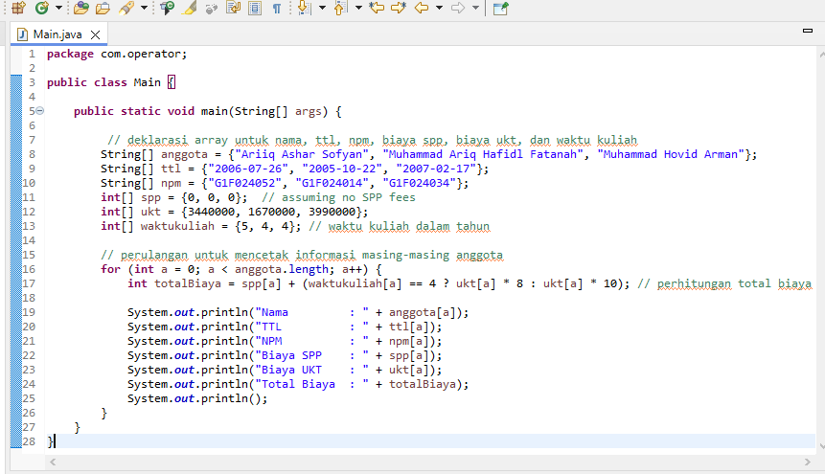

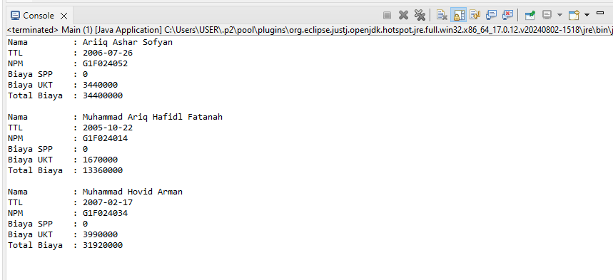

1. Analisa luaran yang dihasilkan

Luaran sudah sesuai dengan program yang disusun.   
Luaran memberikan informasi lengkap mengenai nama, TTL, NPM, biaya kuliah, serta total biaya yang dihitung berdasarkan lama studi.

**[No.2] Kesimpulan   
(PILIH SALAH SATU ANDA INGIN MEMBAHAS DENGAN CARA ANALISA/ EVALUASI / KREASI)**

1. **Analisa**
2. Susunlah kesimpulan berdasarkan permasalahan, algoritma, dan kode program!
3. Apakah dasar alasan pengambilan keputusan Anda untuk kasus ini?

**Jawaban Analisa:**

Program ini mampu menampilkan informasi detail mahasiswa sekaligus menghitung total biaya kuliah berdasarkan durasi studi mereka (4 atau 5 tahun). Algoritma yang digunakan berjalan efektif dengan menggabungkan struktur data array untuk menyimpan berbagai informasi dan perulangan untuk memproses data secara sistematis. Penggunaan operator ternary dalam kode program mempermudah penentuan total biaya kuliah berdasarkan jumlah semester yang ditempuh, dengan menghindari penulisan logika if-else yang lebih panjang. Output yang dihasilkan program ini bersifat dinamis, dapat diubah sesuai dengan lama studi dan nilai UKT, serta disusun secara rapi untuk meningkatkan keterbacaan. Secara keseluruhan, pendekatan ini menawarkan solusi yang efisien untuk permasalahan penghitungan biaya kuliah mahasiswa.

**Refleksi**

Dalam penyelesaian kasus ini menunjukkan bahwa dengan pemilihan struktur data dan logika yang tepat, masalah kompleks dapat disederhanakan. Dalam kasus penghitungan biaya kuliah berdasarkan durasi studi, penggunaan array, perulangan, dan operator ternary telah memungkinkan pembuatan program yang efisien dan mudah dibaca. Selain itu, proses menyusun algoritma sebelum menulis kode memudahkan pengembangan logika program dan mencegah kesalahan. Hal ini juga menunjukkan pentingnya memahami konsep dasar pemrograman, seperti kontrol alur dan struktur data, untuk membangun solusi yang optimal. Secara keseluruhan, pengalaman ini memperkuat pemahaman kami tentang bagaimana pendekatan logis dan terstruktur dalam pemrograman dapat memecahkan permasalahan dengan cara yang efektif dan efisien.